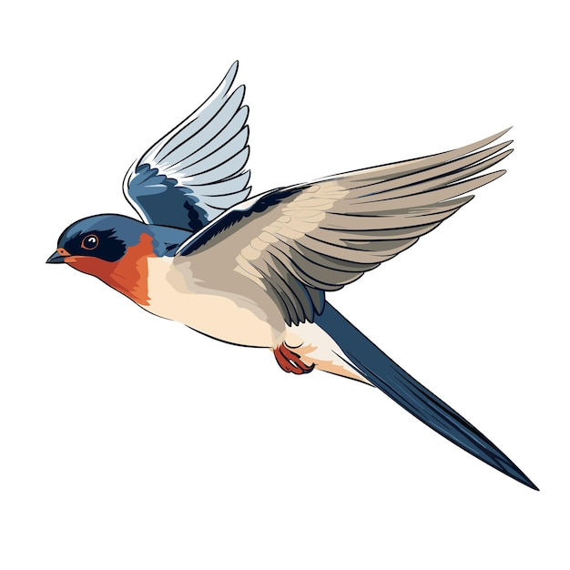
PROGRAMME DES ANIMATIONS

Mai 2024
LUNDI 06 MAI | MARDI 07 MAI | MERCREDI 08 MAI
15H JEU DE MEMOIRE | 15H JEU DU PALET  au HISELE | FERIE :
JEUDI 09 MAI | SEMAINE  DU 06 MAI AU 11 MAI  2024 | VENDREDI 10 MAI
FERIE :  JEUDI DE L’ASCENSION |  | 15H LOTO
SAMEDI 11 MAI |  | DIMANCHE 12 MAI
Clos

